# Instrukcja obsłuki aplikacji Fottball Statistic Collector na urządzenia mobilne z systemem Android.

## *Menu główne*

Po uruchomieniu aplikacji pojawia się ekran Głównego Menu zaprezentowany na Rys. 1.1

Dotknięcie przycisku Drużyny przeniesie do listy drużyn.

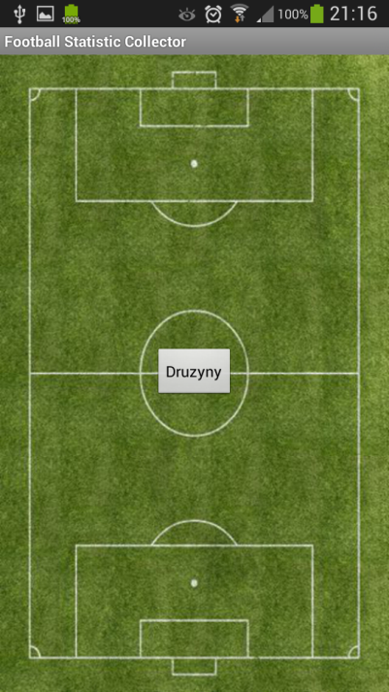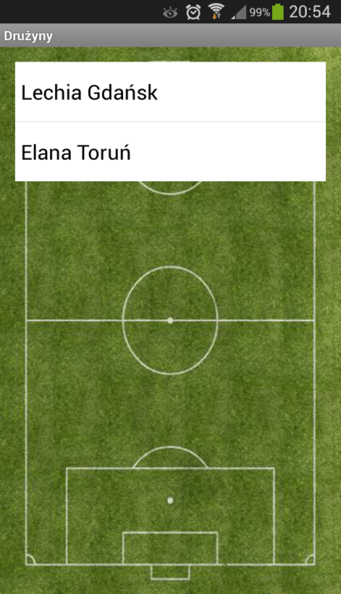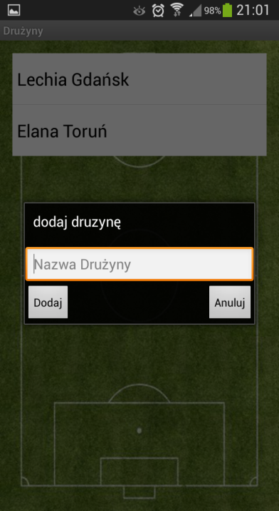

*Rys. 1.1 Rys. 1.2 Rys. 1.3*

## *Lista drużyn*

Obecnie na ekranie znajduje się lista drużyn zapisane w bazie danych aplikacji zaprezentowana na Rys 1.2. W celu dodania nowej drużyny należy wbudowanego przycisku menu grzie pojawi się menu kontekstowe i na num wybrać opcje „Dodaj drużynę”. Pojawi sięokienko dialogowe widoczne na Rys. 1.3 gdzie należy wpisać nazwę nowej drużyny i zatwierdzić przyciskiem Dodaj.

## *Menu drużyny*

W menu drużyny zaprezentowanym na Rys. 1.4 znajduje się lista zawodników należących do tej drużyny oraz trzy przyciski. W celu dodania zawodnika do danej drużyny należy użyć wbudowanego przycisku menu które wyświetli menu kontekstowe i wybrać opcje Dodaj zawodnika. Pojawi się okno dialogowe widoczne na Rys. 1.5 w którym należy wprowadzić dane zawodnika, wubrac jago pozycje orak dotknąć przycisku Dodaj. W celu rozpoczęcia dodania nowego meczu należy użyć przycisku Dodaj nowy mecz, który przenosi do wudoku przygotowania meczu widocznego na Rys. 1.6.

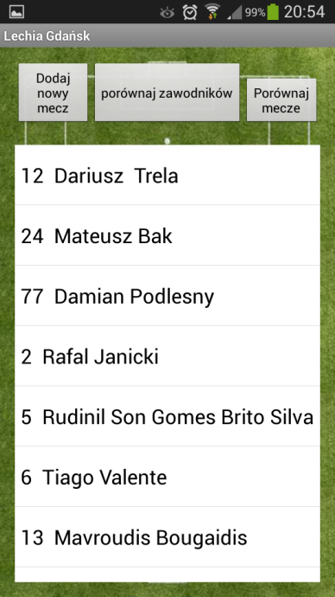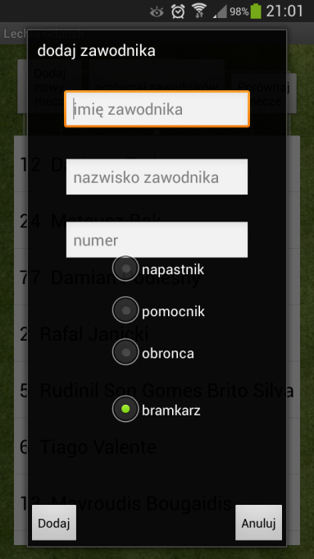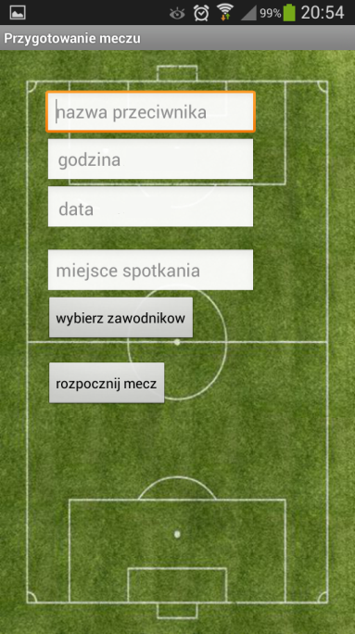

*Rys. 1.4 Rys. 1.5 Rys. 1.6*

## *Przygotowanie nowego meczu*

W celu rozpoczęcia meczu należy najpierw wprowadzić dane do tego meczu takie jak: nazwa przeciwnika, godzina spotkania, data spotkania i miejsce meczu. Następnie należy wybrac podstawową 11 zawodników oraz dowolną ilość zawodników rezerwowych. Obdywa się to po dotknieciu przycisku wybierz zawodników. Otwiera ono widok z listą zawodników w druzynie którkie dotknięcie wybranego zawodnika oznacza go jako wybranego do podstawowego skłądu poprzez dodanie napisu podstawowy. Poprzez dłuższe naciśnięcie oznacza siezawodnika jako rezerwowego tak jak zaprezentowano na Rys. 1.7. Wybór należy zatwierdzić przyciskiem Gotowe. Powraca on do ekranu przygotowania meczu skąd można dotknąć przycisku rozpocznij mecz. Jeśli wszystkie dane sa poprawne pojawi się ekran meczu widoczny na Rys 1.8.

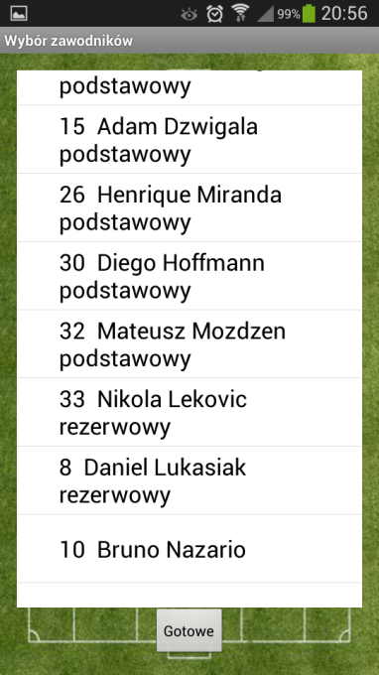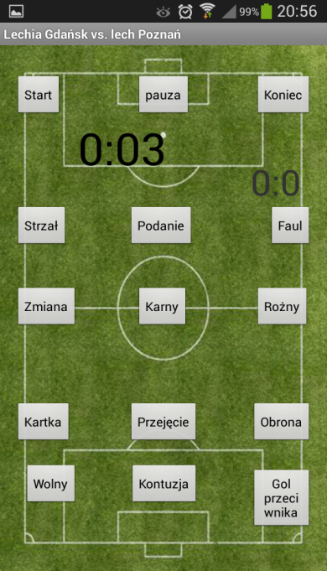

*Rys. 1.7 Rys. 1.8*

## *Rejestrowanie akcji meczu*

W celu rozpoczęcia meczu należu użyć przecisku Start, uruchamia ono zegar. W celu wstrzymania zagara należy użyć przycisku pauza. Dla zakończenia meczu należy użyć przecisku Koniec, który wyświatla okno dialogowe z prośbą po potwierdzenie zakończenia meczu i miejscem na wpisane opcjonalnego komantarza go gry widoczne na Rys 1.9.

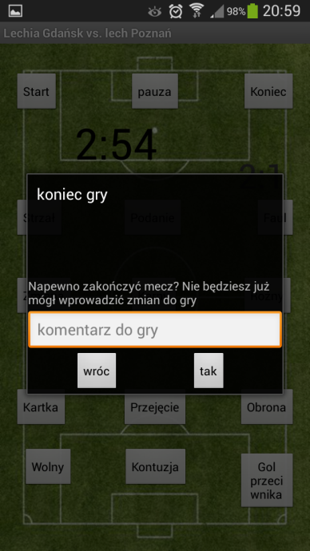

*Rys. 1.9*

Aby dodać do meczy jedną z akcji takich jak Strzał, Podanie, Faul, Zmiana, Rzut karny, Rzut rożny, Kartkę dla gracza, Przejęcia piłki przez zawodnika, Obronę strzału przeciwnika, Rzut wolny i Kontuzję należy użyć wybranego przycisku. Pojawi się wtedy okno dialogowe dla wybranej akcji odpowiedno Rys. 1.10, Rys. 1.11, Rys. 1.12, Rys. 1.13, Rys. 1.14, Rys. 1.15, Rys. 1.16, Rys. 1.17, Rys. 1.18, Rys. 1.19, Rys. 1.20.

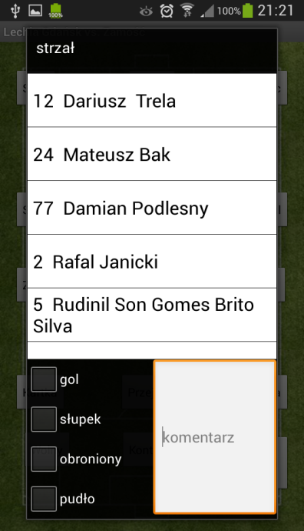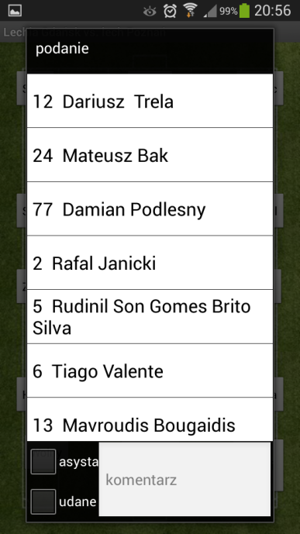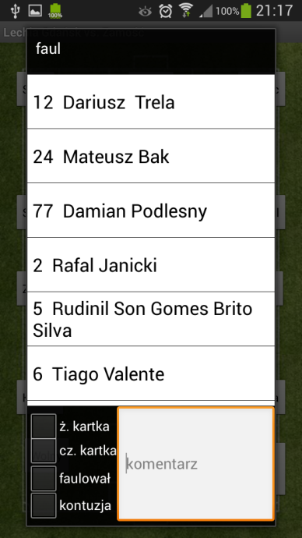

*Rys. 1.10 Rys. 1.11 Rys. 1.12*

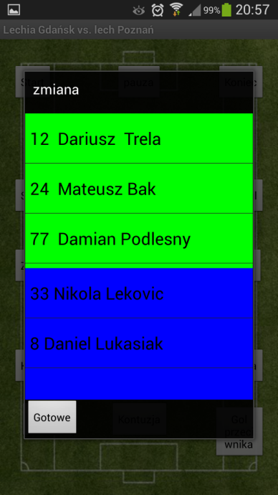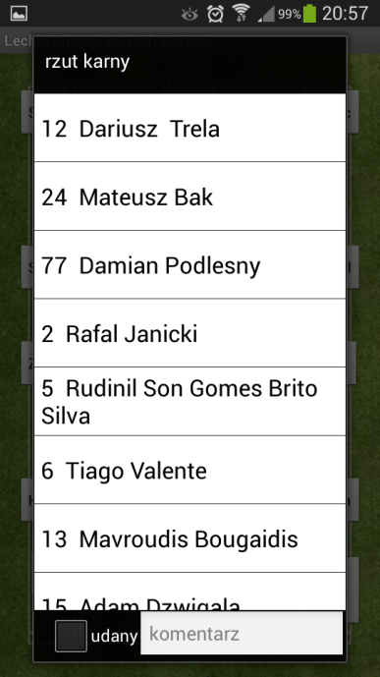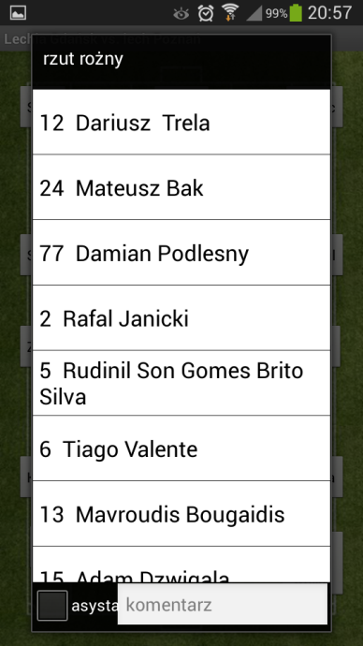

*Rys. 1.13 Rys. 1.14 Rys. 1.15*

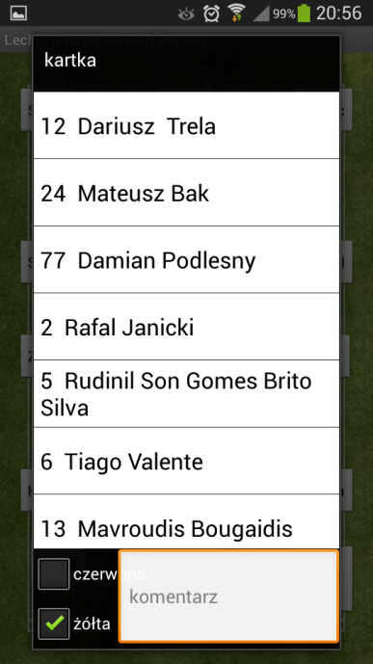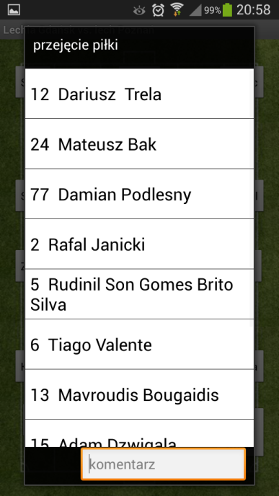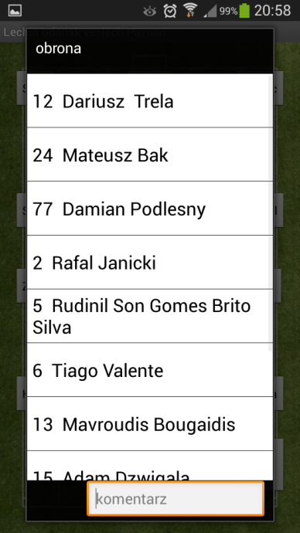

*Rys. 1.16 Rys. 1.17 Rys. 1.18*

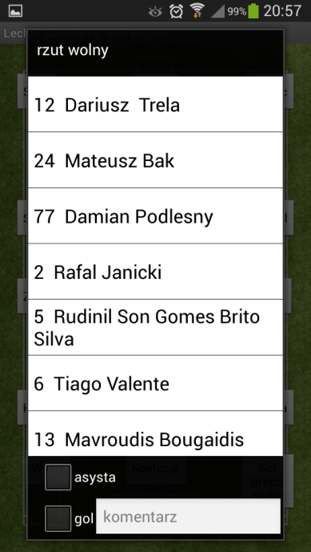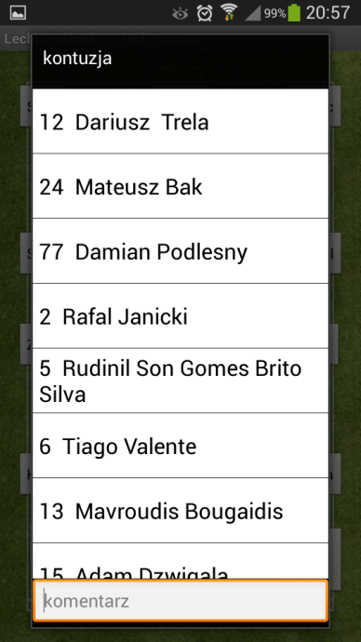

*Rys. 1.19 Rys. 1.20*

Dla każdej akcji jest wyświetlana lista zawodników na boisku oraz dodatkowe checkboxy dopowiednie dla każdej akcji, każda akcja ma tez pole tekstowe, w które można wporwadzić opcjonalny komantarz. Dodatkowo dla jak najszybszego wprowadzania akcji nie ma przycisku Gotowe tylko dla zatwierdzenie akcji odbywa się poprzez wybód zawodnika do akcji. Dlatego odpowiednie checkboxy należy zaznaczyc przez wybraniem zawodnika. Jedynym wyjątkiem jest akcja zmiany zawodnika, gdzie lista zawodników na boisku jest zielona natomiast lista zawodnikó na ąłwce rezerwowej jest niebieska. By zatwierdzić zmianę należy wybrać jednego zawodnika podstawowego i jednego zawodnika rezerowoego a następnie użyc przycisku Gotowe. W celu zwiększenia przejżystości okien dialogowych nie są tam wyświwetlane wykluczające się opcje. Oznacza to iż dla na przykład podania jeśli nie zostanei zaznaczony checkbox udane lub asysta, podanei zostanie oznaczone jako nieudane. Tak samo jest dla większości innych akcji, wyjątkami są tu dodanie kartki, gdzie należy wybrac jaki kolor kartki otrzymał zawodnik jednak dla przyśpieszenia kartka żółta z racji na częstrze występowanie niż czerwona jest domyslanie zaznaczona, w oknie faulu należy wybrac czy wybrany zawodnik został faulowany czy to on faulował oraz opcjonalnie czy dostał w wyniku tego falu kartkę. Wybranie opcji gol dla strzału i rzutu karnego spowoduje dodanie gola do wyniku.

## Przeglądanie statystyk zawodnika

Aby przejśc do statystyk danego zawodnika należy wybrać go z menu drużyny zaprezentowanego na Rys. 1.4, pojawi się ekran wyświetlajacy statystyki zawodnika zebrane z meczy tak jak to zaprezentowane jest na Rys. 1.21. Znajduje się tam tez przycisk cofnij wracajacy do menu drużyny i przecisk Edytuj zawodnika pozwalajacy na edycje danych zawodnika takich jak imię nazwisko numer i pozycja zaprezentowane na Rys. 1.22. by zatwierdzić zmienione dane należy uzyć przycisku Aktualizuj dane lub cofnij by porzućić zmiany.

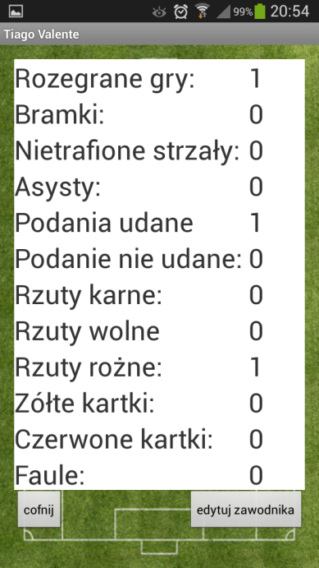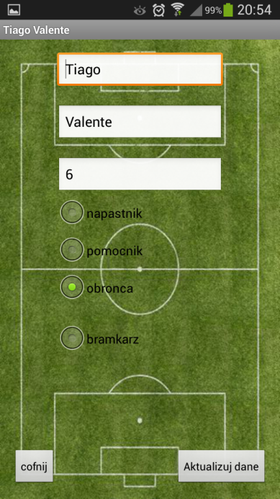

*Rys. 1.21 Rys. 1.22*

## *Porównywanie statystyk dwóch zawodników*

Aby porównac statystyki dwóch zawodników należy w menu drużyny wybrac przycisk porównaj zawodników. Pojawi się ekran na którym znajduje się table zbiorcza ze statystykami wybranych zawodników oraz trzy przyciski zaprezentowane na Rys. 1.23. Aby wybrac zawodników do porównania należy użyć przycisku wybierz graczy, które otwiera ekran z listą zawodników w drużynie z której należy wybrać dwóch do porównania, jak widać na rys. 1.24 i użyć przycisku Gotowe. W celu wybrania konkretnego meczu z którego mają być wyświetlane statystyki po wybraniu zawodnikó należy użyć przycisku wybier mecz otwierajacy ekran na którym znajduje się lista meczy w których obaj wybrani zawodnicy uczestniczyli tak jak to widać na Rys. 1.25. Dla większej przejżystości rożnice w statystykach są zaznaczone kolorami czerwonym i zielonym.

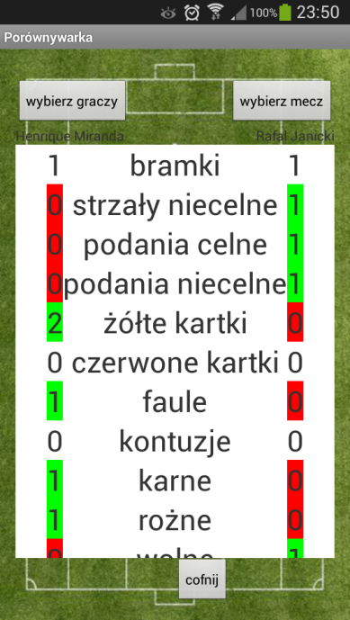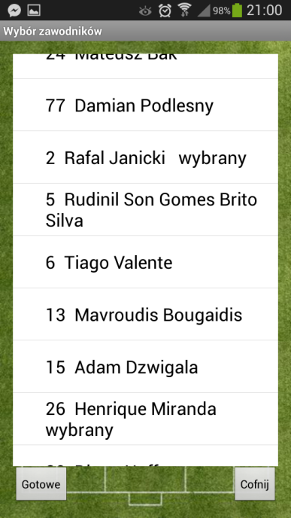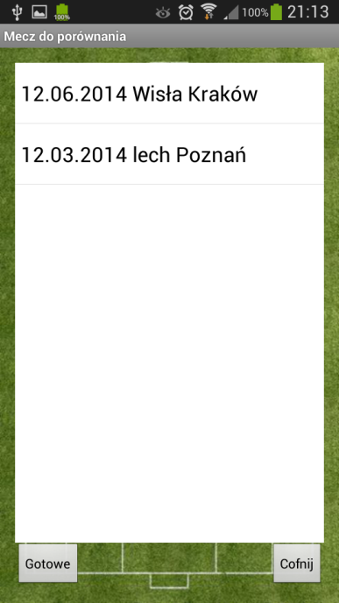

*Rys. 1.23 Rys. 1.24 Rys. 1.25*

## *Porównanie statystyk dwóch meczy*

W celu porównanie wszystkich statystyk z dwóch meczy bez rozrużnienia na graczy należy w menu drużyny wybrać przycisk Porównaj mecze. Przeniesie on nas do ekranu z lista meczy która rozegrała drużyna zaprezentowanym na Rys. 1.26, należy na num wybrać dwa interesujace nas mecze i użyć przeycisku Gotowe. Pojawi się ekran porónujący statystyki zebrane podczas wybranych meczy, nad tabelą widać nazwę przeciwnika, z którym rozegano mecz jakw idać na Rys. 1.27. Jak w przypadku porównywaniu zawodnikó zastosowano kolorowanie wyników dla wiekszej przejrzystości.

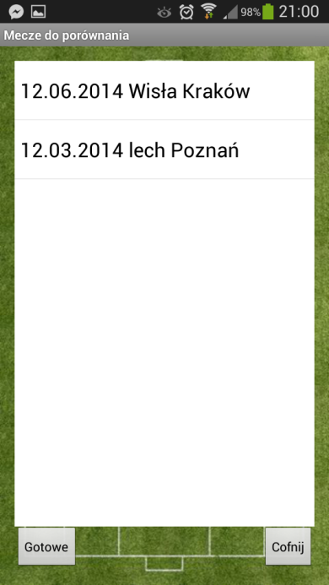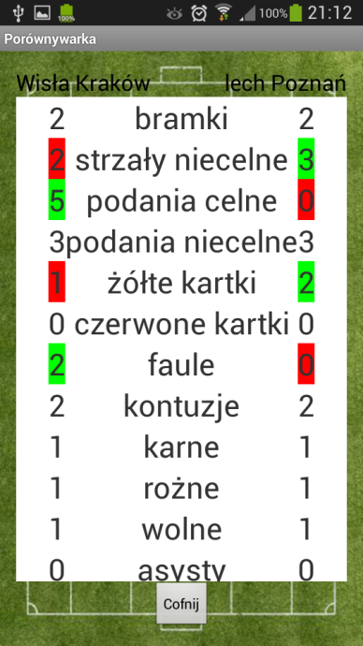

*Rys. 1.26 Rys. 1.27*